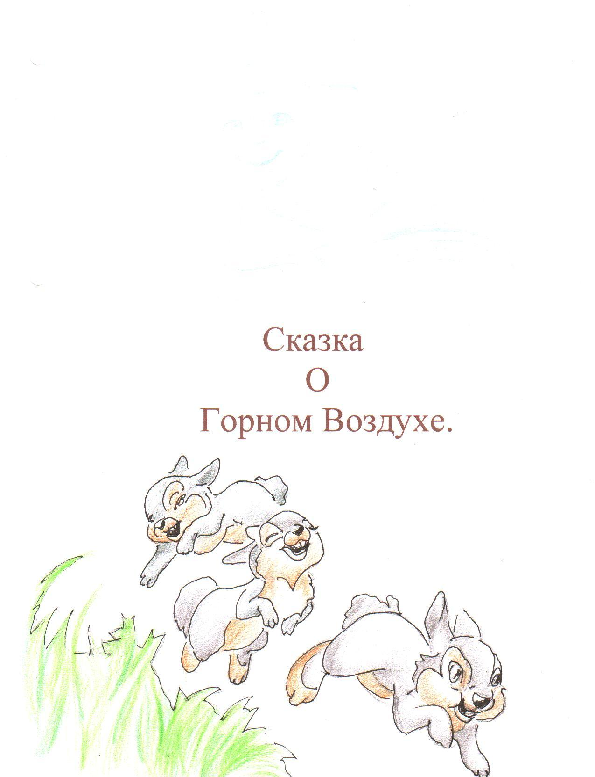

На склоне высокой красивой горы жил веселый горный Воздух. Он был чист и прозрачен. Каждое свое утро он проводил на просторе большой поляны, играя со своими друзьями-зверятами. Они прыгали через веселый ручей, который стремительно проносился с высокой горы, зайчата гонялись за листьями, а львята с тигрятами играли в салки. Всем было радостно на свежем прохладном воздухе.
Ветер много повидал, везде бывал, он рассказывал Воздуху о разных странах и приглашал путешествовать вместе. Но Воздух любил свою родину-красивую высокую гору и не хотел расставаться с ней и своими друзьями. Отдохнув, друзья прыгали в звонкий холодный Ручей и неслись вниз, плескаясь и весело болтая со своим дружком - Ручейком. На склон горы Воздух прилетал отдохнувшим и приносил прохладу и свежесть.
К полудню солнце нагревало гору. Воздух становился горячим и тяжелым. Тогда он укладывал зверят спать в прохладе леса под густыми лапами елей. А сам выходил на поляну и кричал: «Друг мой Ветер, где ты?» И прилетал загадочный друг ветер. Он подхватывал утомленный и горячий Воздух, и они поднимались к вершине горы, где лежал снег. Воздух остывал на холодном снегу, а Ветер-непоседа носился вокруг. Он не умел сидеть на одном месте.
Однажды к подножию горы пришла стая Шакалов. Им очень понравилась местность, и они решили здесь остаться. Шакалы построили норы и турецкие бани - они любили попариться в баньке. А еще они окрыли фабрику, где производили мыло и шампунь. Жителям горы понравилось мыло и вкусно пахнущий шампунь, от которого шерсть становилось мягкой и нежной, как шелк.
Но для того, чтобы топить бани Шакалы стали вырубать деревья. И вскоре деревьев стало так мало, что земля у подножия горы стала превращаться в болото. А из трубы фабрики в гору поднимались отвратительный дым и копоть. Горный Воздух заболел. Он задыхался, кашлял и стал мрачным. Заболели зверята и взрослые звери. Всем стало понятно, что душистое мыло и шампунь принесли беду. А Шакалы не хотели уходить.
И тогда звери решили обратиться к царю зверей Льву. Лев призвал на суд Шакалов и порешил закрыть вредное производство. Лев сказал: «Никакое самое душистое мыло не заменит радости быть здоровым». И шакалам пришлось подчиниться.
Постепенно Воздух стал отчищаться, а жители горы каждый день высаживали у ее подножия маленькие деревца, хотя все понимали, что вырубить деревья можно быстро, а на то, чтобы вырастить лес, нужны десятки лет.

КОНЕЦ

Баринова Александра, 2-я возр.гр (3 место)
МАОУ гимназия № 22, г.Калининград

